- 当我们在使用mybatis进行开发的时，经常需要自定义实体类来接收特定sql语句查询出来的结果，将其查询出来的结果映射为一个实体类；此时就需要注意，若数据库中的字段是使用带下划线的样式，如order_id，那么我们手动创建的实体类中该字段的字段名字也需要是order_id，必须要一致，否则对不上，查询出来的结果就不能完全映射到实体类中。如下例：
数据库字段：
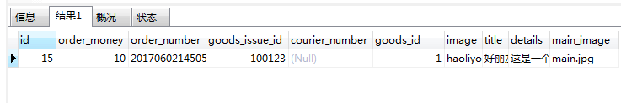

实体类字段：

private Integer id; //订单id
private BigDecimal order_money; //订单金额
private String order_number;//订单号
private Integer goods_issue_id;//商品期数id
private String courier_number;//快递单号
private Integer goods_id;//商品id
private String image;//商品图片
private String title;//商品标题
private String details;//商品详情
private String main_image;//商品主图片

- 自定义mapper.xml文件的查询语句的坑：
<select id="getBuyAllPriceHistory" parameterType="int" resultType="com.group.yg.model.BuyAllPricehistory">

Sql语句

解析：
id ：和dao接口（即mapper.java）的方法名一致。
parameterType：参数类型
resultType：实体类的类全名，必须要是类全名，否则spring初始化的时候会扫描不到该类，就造成spring初始化失败。

</select>

